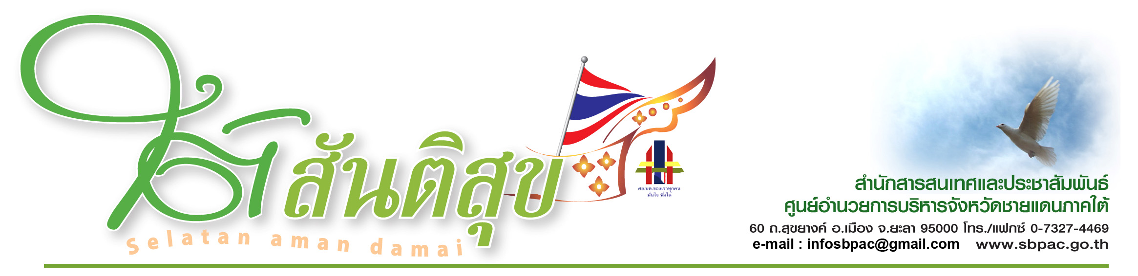
ศอ.บต. ขยายโครงการพัฒนาคุณภาพชีวิตระดับหมู่บ้าน(พนม.) ครอบคลุม12 อำเภอของจังหวัดสงขลา พร้อมรับสมัครบัณฑิตอาสาเพิ่มอีก 620 คน
นายภาณุ อุทัยรัตน์ เลขาธิการศูนย์อำนวยการบริหารจังหวัดชายแดนภาคใต้ (ศอ.บต.) เปิดเผยว่า ตามที่ ศอ.บต.ได้ดำเนินโครงการพัฒนาคุณภาพชีวิตของประชาชนระดับหมู่บ้าน (พนม.) มาตั้งแต่ปี 2551 โดยจัดสรรงบประมาณให้กับหมู่บ้านโดยตรง หมู่บ้านละ 228,000 บาท เพื่อจัดทำโครงการตามความต้องการของหมู่บ้าน จำนวน 2,248 หมู่บ้าน และในปี 2553 ได้จัดโครงการบัณฑิตอาสาสมัครพัฒนาเศรษฐกิจชุมชนให้ยั่งยืนและแก้ไขปัญหาการว่างงาน หรือ โครงการบัณฑิตอาสาพัฒนามาตุภูมิ ขึ้นหมู่บ้านละ 1 คน เพื่อเป็นสื่อกลางระหว่างประชาชนกับภาครัฐในพื้นที่ ซึ่งได้ดำเนินการมาจนถึงปัจจุบัน
เลขาธิการ ศอ.บต. เปิดเผยอีกว่า ขณะนี้ ศอ.บต.ได้รับการจัดสรรงบประมาณจากรัฐบาลเพิ่มเติม จำนวน 180,688,000 บาท ให้ขยายการดำเนินโครงการพัฒนาคุณภาพชีวิตระดับหมู่บ้านและโครงการบัณฑิตอาสาฯ ให้ครอบคลุมพื้นที่ 12 อำเภอของจังหวัดสงขลา จำนวน 620 หมู่บ้าน จากเดิมที่มีการดำเนินงานในพื้นที่ 4 อำเภอของจังหวัดสงขลาเท่านั้น ได้แก่ อำเภอจะนะ เทพา นาทวี และสะบ้าย้อย ดังนั้น ศอ.บต. ได้กำหนดให้ 12 อำเภอ ที่เหลือของจังหวัดสงขลา ดำเนินการรับสมัครบัณฑิตอาสาฯ จำนวน 620 คน ดังกล่าว ในระหว่างวันที่ 18- 20 พฤษภาคม 2554 นี้ ผู้สนใจสอบถามรายละเอียดได้ที่ ที่ว่าการอำเภอ 12 อำเภอของจังหวัดสงขลา หรือ สำนักประสานนโยบายสังคมจิตวิทยา ศอ.บต. โทรศัพท์ 073- 257732 สายด่วนสันติสุข 1880 เว็ปไซต์ www.sbpac.go.th
ทั้งนี้ คณะกรรมการหมู่บ้าน จะเป็นผู้พิจารณาคัดเลือกผู้สมัครและจัดลำดับตามความเหมาะสมแล้วส่งให้อำเภอประกาศผลและแจ้งรายชื่อให้ ศอ.บต. ทราบ พร้อมกับทำสัญญาจ้างระหว่างเดือนมิถุนายน – กันยายน 2554 นี้
................................................
สำนักสารสนเทศและประชาสัมพันธ์ ศอ.บต.
มูฮัมหมัดซับรี มูซอดี รายงาน
12 พ.ค.54

